**Sennheiser kondigt nieuwe HD550 aan voor gaming en audiofielen**

**De nieuwe HD 550 is een product voor audiofielen en gamers die topprestaties zoeken. Sennheisers nieuwste koptelefoon biedt meer dan je op basis van de prijs zou verwachten.**

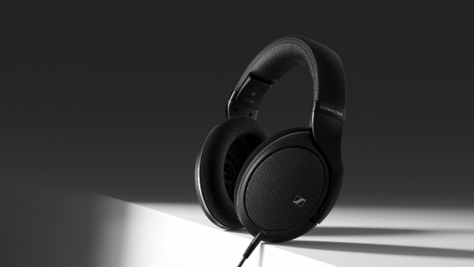

***Amsterdam, 19 maart 2025* –** Sennheiser kondigt vandaag de HD 550 aan, een nieuwe hifi-koptelefoon die goede prestaties biedt met een gebalanceerde en soepele klank. Met zijn brede stereo-imaging en lichte ontwerp nodigt de HD 550 uit om urenlang te genieten van de details in muziek en games.

*"Audiofielen die op zoek zijn naar een lichte koptelefoon met een authentieke intonatie en een diepe basweergave worden verwend***”, zegt Klaus Hanselmann, Sennheiser Audiophile Product Manager.** *"Het luchtige detail van de HD 550 is overduidelijk, maar klanten zullen pas echt verliefd worden op zijn fijnzinnige touch: perfect om uren aan een stuk door te luisteren."*

**Een nog betere audiofiele ervaring**  
Het hart van de HD 550 is de speciaal ontwikkelde 38mm-transducer, geproduceerd in Sennheiser’s audiofabriek in Tullamore, Ierland. Deze levert een uitzonderlijk helder geluid van 6 Hz tot 39,5 kHz, met een minimale vervorming van minder dan 0,2%. Dankzij de impedantie van 150 ohm is de HD 550 compatibel met diverse hifi-systemen en laat hij zich moeiteloos combineren met premium apparatuur, zoals Sennheisers HDV 820.A person wearing headphones looking at a record
*De HD 550 zorgt voor indrukwekkende prestaties in ongeveer elke audiofiele installatie*

Het volledig open-back design van de HD 550 is voorzien van een innovatief akoestisch gaas dat de transducers beschermt en een ongehinderd, puur geluid biedt. De schuine plaatsing van de drivers zorgt voor een breed en ruimtelijk geluidsbeeld, waardoor je midden in de opname zit. Tijdens het gamen kan je profiteren van nauwkeurige positionele audio voor een meeslepende ervaring, zonder vertragingen – ideaal voor zowel competitieve als ontspannen speelsessies. Zoals je van Sennheiser verwacht, levert de HD 550 een diepe bas, heldere details en evenwichtige middentonen, zonder afbreuk te doen aan de natuurlijke stemweergave.   
  
**Gebouwd voor comfort**   
De HD 550 is in een chassis geplaatst dat bekendstaat om zijn comfort, en heeft een meer ontspannen klemkracht in vergelijking met andere modellen uit de 500-reeks. Met zijn 237 gram weegt hij minder dan de populairste gaming controllers. Daarnaast geeft de hoofdband met ‘soft touch’-textuur en geventileerde oorschelpcovers in metaalgaas de luisteraar alle comfort en is daarbij ook duurzaam.

Net als andere modellen uit de 500-serie heeft de HD 550 een modulair ontwerp, zodat kabels en oorkussens makkelijk verwisseld kunnen worden. Hij wordt geleverd met een 1,8m-kabel die eindigt op een stereo 3,5mm-jackaansluiting met een 6,35mm-adapter. Daardoor is hij te combineren met een verschillende apparaten. Dankzij een reeks extra kabels – afzonderlijk verkrijgbaar – kan de luisteraar zich moeiteloos aanpassen aan verschillende aansluitingen.

**Beschikbaarheid**

De gloednieuwe HD 550 is momenteel beschikbaar voor pre-ordering, en wordt vanaf april geleverd met een aanbevolen verkoopprijs van €299,90.

*De HD 550 biedt een immersive luisterervaring voor games, muziek en films*

|  |  |
| --- | --- |
| **Contact Local**  **TEAM LEWIS**  Helen van Antwerpen  Tel : +31 681 80 60 85  helen.vanantwerpen@teamlewis.com | **Contact Global** **Sonova Consumer Hearing UK** Kate Smart PR and Influencer Manager EMEA  Tel : +447909729925 [kate.smart@sonova.com](mailto:kate.smart@sonova.com) |